**МИНОБРНАУКИ РОССИИ**

**Санкт-Петербургский государственный**

**электротехнический университет**

**«ЛЭТИ» им. В.И. Ульянова (Ленина)**

**Кафедра Физики**

**отчет**

**по лабораторной работе №14**

**по дисциплине «Физика»**

**Тема: ИССЛЕДОВАНИЕ ВНУТРЕННЕГО ФОТОЭФФЕКТА**

|  |  |  |
| --- | --- | --- |
| Студент гр. 3406 |  | Чалых П.А. |
| Преподаватель |  | Чурганова С.С. |

Санкт-Петербург

2024

**ЦЕЛЬ РАБОТЫ:** изучение зависимости фототока в сернистом свинце от напряжения и освещенности.

**ПРИБОРЫ И ПРИНАДЛЕЖНОСТИ:** Схема установки для исследования внутреннего фотоэффекта изображена на рис. 1, где ФС – фотосопротивление (типа ФС – Al); PU – вольтметр; РА – микроамперметр; R – реостат; Sэ эталонная лампа накаливания. Фотосопротивление и лампа установлены на оптической скамье.. Экспериментальная установка представлена на рисунке 1.

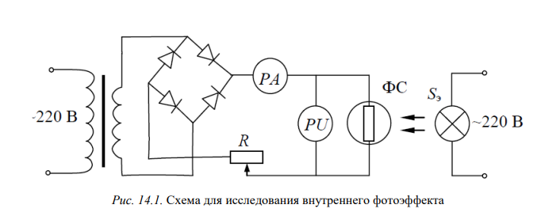

Рисунок 1 – Схема установки

**ИССЛЕДУЕМЫЕ ЗАКОНОМЕРНОСТИ:**

Объектом исследования является фотосопротивление (рис. 2) – тонкий слой 1 полупроводникового материала, нанесенный на изолирующую пластинку 2. На краях слоя расположены электроды 3. Вся конструкция монтируется в пластмассовый корпус 4.

При отсутствии освещения в цепи протекает темновой ток *IТ*, зависящий от приложенного напряжения и темнового сопротивления. При освещении ток *I* в цепи больше темнового тока *IТ*. Разность *IФ = I – IТ* составляет фототок. Характеристиками фотосопротивления являются интегральная чувствительность, зависимость чувствительности от длины волны падающего излучения (спектральная характеристика) и от освещенности (световая характеристика), рабочее напряжение, темновое сопротивление. Интегральная чувствительность в общем случае вычисляется как отношение фототока *Iф* к освещенности *E*: *Γ = Iф/Е*.

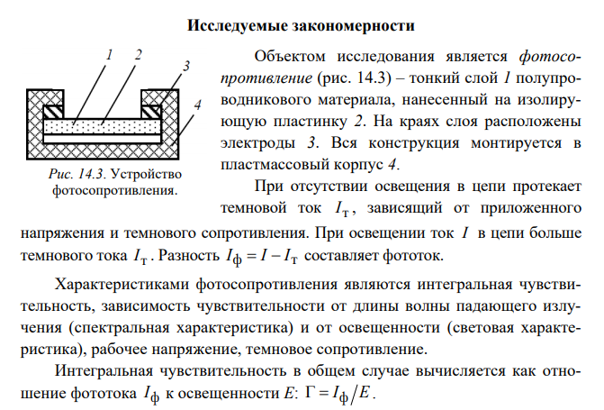

Рисунок 2 – Фотосопротивление

Величина фототока зависит не только от лучистого потока, но и от приложенного напряжения U, поэтому при задании чувствительности необходимо пользоваться понятием удельной чувствительности:

|  |  |
| --- | --- |
|  | (1) |

где *Φ = SE* – световой поток, падающий на фотосопротивление, *S* – площадь его поверхности, *E* – ее освещенность. Для точечного источника *E = J/r2*,

где *J* – сила света источника. Поэтому зависимость фототока от освещенности может быть представлена как:

|  |  |
| --- | --- |
|  | (2) |

где *S* – площадь сечения полупроводникового слоя, *l* – расстояние между электродами, *C1 = CJγ*. Логарифмируя полученное выражение придем к линейной зависимости.

|  |  |
| --- | --- |
|  | (3) |

